Tour-de-Peilz, La
Comm. VD, distr. de la Riviera-Pays-d'Enhaut. Petite ville, entre Vevey et Montreux, au bord du lac Léman. 1163 Turre, 1229 Pel, 1294 Turrim de Peilt, ancien nom all. Vivis zum Thurn. 638 hab. en 1764, 778 en 1798, 1035 en 1850, 2417 en 1900, 5015 en 1950, 10 230 en 2000.
Au XIXe s., La T. fut un lieu de résidence privilégié (princesse de Liegnitz, Gustave Courbet) et vit se construire de nombreuses maisons de maître (La Becque, La Doges, La Faraz, château de Sully). La viticulture et l'agriculture étaient prédominants; seuls quelques moulins et scieries furent établis sur l'Ognonnaz. L'essor économique débuta avec l'arrivée de la société Peter, Cailler, Kohler Chocolats Suisses SA en 1917. Le siège de Nestlé Suisse SA fut installé en 1978 (agrandissement prévu pour offrir 700 emplois en 2014). Le développement urbanistique se fit à partir de la gare (1861, ligne du Simplon). Le gymnase de Burier date de 1977. Le château, racheté par la commune en 1979, abrite le Musée suisse du jeu (1987). Le château de Sully fut le siège de l'Art Center College of Design Europe (1986-1996). Au début du XXIe s., La T. faisait partie intégrante de l'agglomération de Vevey-Montreux. Plus des trois quarts de la population active travaillaient à l'extérieur en 2000.

Corseaux
Comm. VD, distr. de Vevey, située sur les contreforts du Mont-Pèlerin, au bord du Léman. 1179 de Corsal. 254 hab. en 1764, 420 en 1798, 311 en 1850, 456 en 1900, 1221 en 1950, 2146 en 1990, 2079 en 2000. (…).
Près de la moitié des habitants étaient encore occupés dans la viticulture et l'agriculture en 1910 (un vingtième seulement en 2000). Le développement du tourisme régional contribua à la construction du funiculaire Vevey-Chardonne-Mont-Pèlerin dès 1900 (concession en 1898). C. devint un lieu de séjour privilégié, avec ses installations balnéaires (1930) rachetées par Vevey en 1977. La villa Le Lac, appelée aussi "Petite Maison", conçue par Le Corbusier, date de 1924.
Auteur(e): Elisabeth Salvi

Blonay
Comm. VD, distr. de Vevey dès 1798, comprenant B. (villages de Tercier et Cojonnex devenus quartiers de B.) et plusieurs hameaux (dont Les Chevalleyres), s'étageant de 500 m env. à 1400 m env. (Pléiades). (…). 800 hab. en 1798, 832 en 1850, 1048 en 1900, 1351 en 1950, 4695 en 2000. (…). A la fin du XVIIIe s., B. était la commune la plus rurale du bailliage de Vevey. Le 76% de sa population dépendait du secteur primaire (viticulture, céréaliculture, élevage). A l'aube du XXe s., l'agriculture restait encore l'occupation principale de la population. Les Bains-de-l'Alliaz exploitèrent au XIXe s. une source sulfureuse. Le développement de B. fut favorisé par le chemin de fer Vevey-B.-Chamby, inauguré en 1902, et par la crémaillère B.-Les Pléiades, en fonction dès 1911. L'activité de B. suivit l'évolution économique du district, dépendante de l'essor du tourisme régional d'avant la Première Guerre mondiale. A la fin du XXe s., B. conserve un secteur agricole et viticole, mais la majorité de la population est active dans les secteurs secondaire et tertiaire, occupée surtout hors de la commune. (…).
Auteur(e): Elisabeth Salvi

Saint-Légier-La Chiésaz
Comm. VD, distr. de la Riviera-Pays-d'Enhaut, formée des villages de Saint-Légier et de La Chiésaz et de hameaux. Domaine de Gilamont cédé à Vevey en 1931. (…). 589 hab. en 1764, 636 en 1798, 912 en 1850, 1101 en 1900, 1397 en 1950, 4068 en 2000. (…). Saint-Légier fut en grande partie détruit par un incendie en 1830. L'agriculture occupait encore plus de la moitié des habitants à la fin du XIXe s. Proche de Vevey et Montreux, S. en subit l'attraction. Les secteurs secondaire et tertiaire se développèrent notamment avec la ligne ferroviaire Vevey-Blonay-Chamby (1902, transformée en ligne-musée dans les années 1960, rouverte au trafic en 1998), et celle de Vevey-Châtel-Saint-Denis, abandonnée en 1969. Croisement des autoroutes A12 (Vevey-Berne) et A9 (Lausanne-Valais) depuis 1981. (…). Nouveau complexe scolaire (1969, 1972, 1979).
Bibliographie – HS, III/1, 438-440 – F. Badel, F. Rosselet, L'église de la Chiésaz, 1991 – A. Schwab-Courvoisier, Y. Gasser, Saint-Légier-La Chiésaz, 1991
Auteur(e): Elisabeth Salvi

VEVEY
Comm. VD, chef-lieu du distr. de la Riviera-Pays d'Enhaut, au bord du lac Léman. Les quartiers de L'Arabie, de Plan-Dessous, de Plan-Dessus, de Sous-Crêt, des Crosets et du Faubourg-Saint-Antoine, détachés de la commune de Corsier-sur-V., furent attribués à V. en 1892. Vers 280 Vibisco, 998 Uiueisi, 1220 Viveys, ancien nom all. Vivis. 3350 hab. en 1764, 3300 en 1798, 5201 en 1850, 13 664 en 1900, 14 264 en 1950, 16 202 en 2000.
Dans le courant du XIXe s., la ville se développa, débordant à l'ouest de la Veveyse, à l'est de l'Ognonaz. Le mur d'enceinte avait déjà disparu et les neuf portes avaient été en partie démolies à la suite des incendies de 1676, 1688 et 1732 et des inondations de 1701 et 1726. La halle aux grains (la Grenette) fut édifiée en 1808 et le château de l'Aile, de style néogothique, bâti en 1840 par Jacques Edouard Couvreu à l'emplacement d'une vieille bâtisse. En 1830, les moulins du canal des Monneresses furent démolis pour laisser place au casino (restauré en 1880); le théâtre fut inauguré en 1868 (réaménagé en 1992). Les rues changèrent de nom en 1839 sous l'impulsion de Vincent Perdonnet. On assista aussi à des travaux d'embellissement: fontaines de la place Ronjat (1814) et du Sauveur (1817), tour de l'Horloge ou tour Orientale (1842) au pied de la fontaine à trois bassins de Michel-Vincent Brandoin. L'éclairage au gaz date de 1863 et la ville fut traversée pour la première fois par le tramway électrique V.-Montreux-Chillon en 1888 (trolleybus en 1958). Les débarcadères furent construits entre 1853 et 1873. La gare, sur la ligne du Simplon, fut achevée en 1862, la ligne du funiculaire V.-Chardonne-Mont-Pèlerin en 1900, les lignes ferroviaires V.-Chamby en 1902 et V.-Châtel-Saint-Denis en 1904. Ces liaisons favorisèrent l'industrie hôtelière. A l'hôtel des Trois-Couronnes (1842) s'ajoutèrent entre autres l'hôtel Park Moser (1850), le Grand-Hôtel (1867), l'hôtel du Lac (1868) et de très nombreuses pensions (136 200 nuitées en 1936, 232 000 en 1960, 113 600 en 2010).
La présence d'étrangers et de grandes entreprises sur le sol veveysan eut un impact important sur le développement culturel de la cité. La paroisse catholique fut constituée en 1834 et l'église inaugurée en 1839 (remplacée en 1872 par l'édifice actuel). L'église russe fut érigée en 1878, l'église anglaise entre 1880 et 1882. En 1880 fut créée la société du futur Musée Jenisch, fondé en 1897 grâce à un legs de Fanny Jenisch, veuve d'un sénateur de Hambourg. Le musée abrite également la collection de la Fondation Kokoschka (1987), le Cabinet cantonal des estampes (1989) et le Centre national du dessin (2004). Le Musée suisse de l'appareil photographique fut inauguré en 1979, l'Alimentarium, fondé par Nestlé, en 1985.
Des dons permirent la construction de l'hôpital du Samaritain (1857); l'hôpital de la Providence est issu d'une fondation privée (1866). Mis en réseau au début du XXIe s. avec l'hôpital de Montreux et le site de Mottex (comm. Blonay), ils forment l'hôpital de la Riviera, amené à fusionner en 2014 avec celui du Chablais pour donner naissance à l'hôpital Riviera-Chablais, Vaud-Valais (comm. Rennaz).
Un magister scolarum Viviaci est cité en 1287. Le collège des Innocents accueillait les jeunes qui se destinaient au clergé. Le collège actuel date de 1838 (fréquenté alors par les garçons), l'école supérieure de jeunes filles fut érigée en 1877 et l'école primaire des garçons en 1909. Au collège classique et scientifique vinrent s'ajouter l'école des arts et métiers (1914, école supérieure des arts appliqués depuis 2002) et l'école de commerce (1915).
L'industrie alimentaire se développa à V. grâce à la fabrication du chocolat fin mise au point par François-Louis Cailler dans la première chocolaterie suisse, fondée en 1819 à Corsier-sur-V. La firme, devenue Peter-Cailler-Kohler SA en 1911, fusionna en 1929 avec Nestlé (siège social mondial à V., 1600 employés en 2010). L'industrie du tabac connut aussi un grand essor avec la manufacture Rinsoz & Ormond Tabacs SA (1930-2004), dont la fondation par Bernard Lacaze remonte à 1848. Cette activité suscita la création de plusieurs entreprises concurrentes à V. (800 employés dans le tabac en 1890). Benjamin Roy créa en 1842 les Ateliers de constructions mécaniques de Vevey, spécialisés entre autres dans la construction de turbines. L'essor industriel fut accompagné par la fondation de banques: en 1814, naquit la Caisse d'Epargne du district de V., première institution de ce genre dans le canton, suivie d'une succursale de la Banque cantonale vaudoise en 1850.
Autrefois vouée à l'agriculture et surtout à la viticulture, V. est devenu aux XIXe et XXe s. une ville à vocation industrielle, touristique et commerciale. L'âge d'or de l'industrie, qui exigeait une main-d'œuvre toujours plus nombreuse, en fit, entre 1880 et 1910, le deuxième pôle de la croissance démographique du canton de Vaud, après Lausanne. La crise des années 1990 a durement éprouvé la commune, qui vit nombre d'entreprises fermer leurs portes. Au début du XXIe s., la ville de V. était au centre de la zone de développement du Haut-Léman, dont les communes collaboraient au sein de structures comme le Service des Eaux existant depuis 1890. Un projet d'agglomération V.-Montreux-Riviera est en cours d'études depuis 2003. En 2000, plus de la moitié de la population active travaillait à l'extérieur, principalement vers Montreux et La Tour-de-Peilz.
Auteur(e): Elisabeth Salvi

VEVEY, VERS 1900… : PAYSAGE ET PLACE DU MARCHE
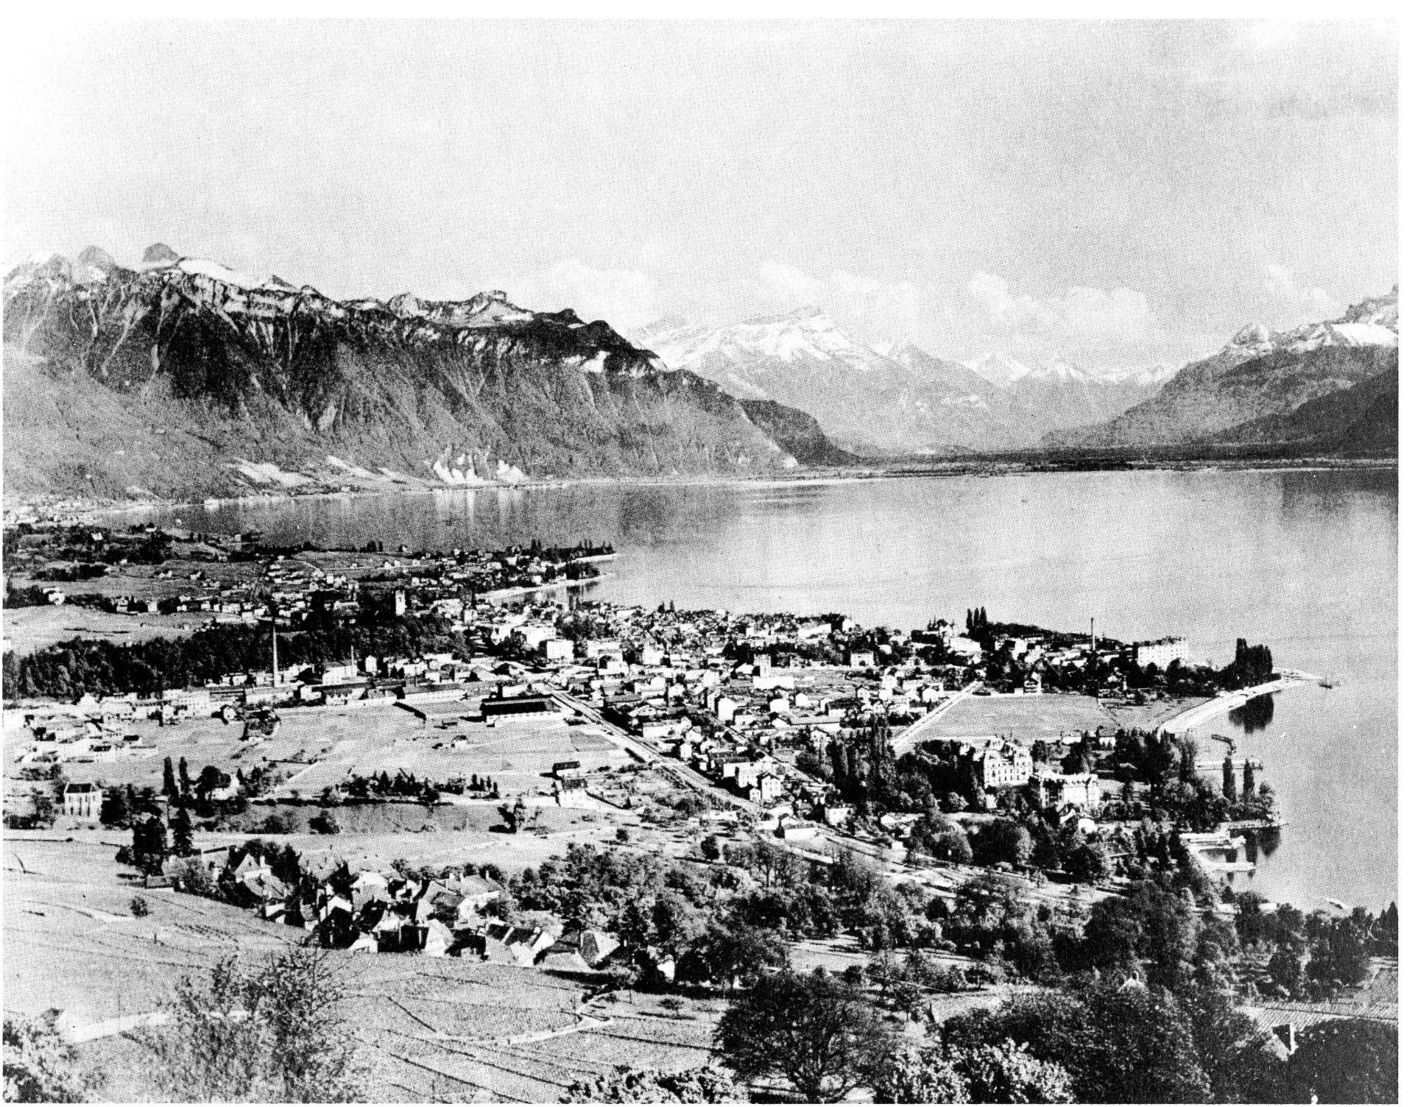

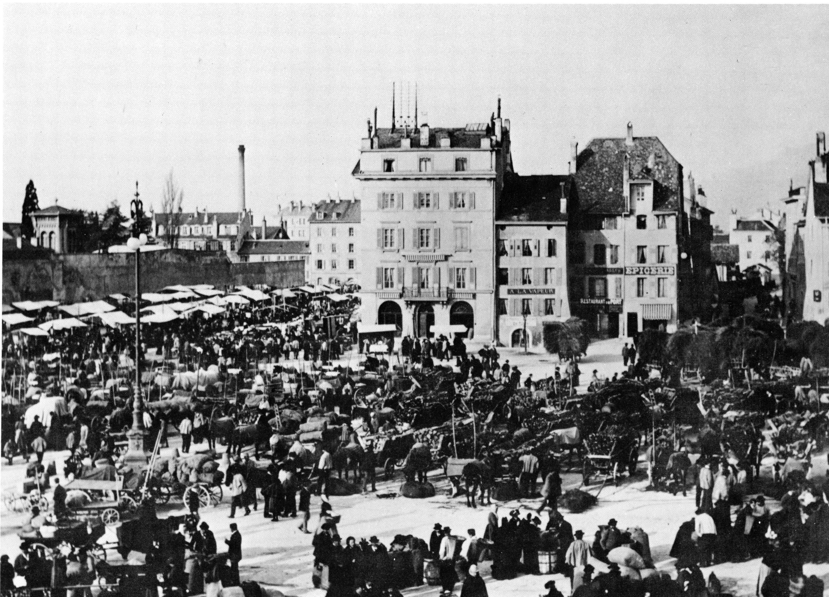
VEVEY VERS 1900 : PLACE DE LA GARE ET VUE DEPUIS… (DITES QUELLE EST LA PHOTO LA PLUS ANCIENNE ET POURQUOI !)
